Mod. 5

DICHIARAZIONE

resa ai sensi del Protocollo di Legalità e della circolare n. 593 del 31 gennaio 2006dell’Assessore Regionale per il Lavori Pubblici
Dichiarazione resa ai sensi de protocollo di legalità “Accordo Quadro Carlo Alberto Dalla
Chiesa” stipulato il 12 luglio 2005 fra la Regione Siciliana, il Ministero dell'Interno, le Prefetture dell'Isola, l'Autorità di Vigilanza su Contratti Pubblici, l'INPS e l'INAIL
(Circolare Assessore Regionale LL.PP. N° 593 del 31 gennaio 2006).

Oggetto: Accordo Quadro di manutenzione, conservazione e salvaguardia del patrimonio comunale sottoposto ai vincoli di tutela del codice dei BB.CC.

PROCEDURA APERTA CON IL CRITERIO DELL’OFFERTA ECONOMICAMENTE PIÙ VANTAGGIOSA
(articolo 108 comma 2 del D. Lgs. 36/2023 e successive modifiche)

Importo complessivo dell’appalto lavori € 9.000.000,00 Oneri di sicurezza (non soggetti a ribasso) € 1.350.000,00 Manodopera (non soggetta a ribasso) € 2.600.000,00
Importo dei lavori a base di gara, soggetto a ribasso € 5.050.000,00 CUP: D71E25000070004 - CIG: BB38DB5B9A
Stazione Appaltante: Comune di Palermo

Stazione Appaltante: AREA URBANISTICA E DELLA RIGENERAZIONE URBANA, DELLA MOBILITA' E DEL CENTRO STORICO – SETTORE DELLA RIGENERAZIONE URBANA E CENTRO STORICO - UFFICIO DEL CENTRO STORICO PER LA PROGETTAZIONE, LAVORI E RIQUALIFICAZIONE DI BENI IMMOBILI DI INTERESSE STORICO - MONUMENTALE
Sede: Foro Umberto I, 14 Telefono: 091 7406860
Mail: centrostorico.oopp@comune.palermo.it Pec: cittastorica@cert.comune.palermo.it

Il sottoscritto …………………………………………………………………………………..…… nato il …………………………. a ……………………………………………………………………..... in qualità di………………………………………………………………………………………….. della Ditta/Consorzio ……………………………………………………………………………..….. con sede in ……………………………………………………………………………………………….
C. Fiscale n° …………………………………………P. IVA .………………………………………… Telefono ……………………………… PEC…………………….………………………………..……..

Si obbliga espressamente nel caso di aggiudicazione
- a comunicare, tramite il RUP, quale titolare dell’Ufficio di direzione lavori, alla stazione appaltante e all’Osservatorio Regionale Lavori Pubblici, lo stato di avanzamento dei lavori,l’oggetto, l’importo e la titolarità dei contratti di subappalto e derivati, quali il nolo e le forniture, nonché le modalità di scelta dei contraenti e il numero e le qualifiche dei lavoratori da occupare;
- a segnalare alla stazione appaltante qualsiasi tentativo di turbativa, irregolarità o distorsione nelle fasi di svolgimento della gara e/o durante l’esecuzione del contratto, da parte di ogni interessato o addetto o di chiunque possa influenzare le decisioni relative alla gara in oggetto;
- a collaborare con le forze di polizia, denunciando ogni tentativo di estorsione, intimidazione o condizionamento di natura criminale (richieste di tangenti, pressioni per indirizzare l’assunzione di personale o l’affidamento di subappalti a determinate imprese, danneggiamenti/furti di beni personali o in cantiere etc.);
- a inserire identiche clausole nei contratti di subappalto, nolo, cottimo etc. ed è consapevole che, in caso contrario, le eventuali autorizzazioni non saranno concesse

Pertanto dichiara espressamente ed in modo solenne
- di non trovarsi in situazioni di controllo o di collegamento (formale e/o sostanziale) con altri concorrenti e che non si è accordato e non si accorderà con altri partecipanti alla gara;
- che non subappalterà lavorazioni di alcun tipo ad altre imprese partecipanti alla gara – in forma singola od associata – ed è consapevole che, in caso contrario, tali subappalti non saranno autorizzati;
- che la propria offerta è improntata a serietà, integrità, indipendenza e segretezza, e si impegna a conformare il proprio comportamento ai principi di lealtà, trasparenza e correttezza; e che non si è accordato e non si accorderà con altri partecipanti alla gara per limitare od eludere in alcun modo la concorrenza;
- che nel caso di aggiudicazione si obbliga espressamente a segnalare alla stazione appaltante qualsiasi tentativo di turbativa, irregolarità o distorsione nelle fasi di svolgimento della gara e/o durante l’esecuzione del contratto, da parte di ogni interessato o addetto o chiunque possa influenzare le decisioni relative alla gara in oggetto;
- di obbligarsi a collaborare con le forze di polizia, denunciando ogni tentativo di estorsione, intimidazione o condizionamento di natura criminale (richieste di tangenti, pressioni per indirizzare l’assunzione di personale o l’affidamento di subappalti a determinate imprese, danneggiamenti/furti di beni personali o in cantiere etc.);
- di obbligarsi ancora espressamente a inserire identiche clausole nei contratti di subappalto, nolo, cottimo etc. ed è consapevole che, in caso contrario, le eventuali autorizzazioni non saranno concesse.
Dichiara, altresì, espressamente di essere consapevole che le superiori obbligazioni e dichiarazioni sono condizioni rilevanti per la partecipazione alla gara sicché, qualora la stazione appaltante accerti, nel corso del procedimento di gara, una situazione di collegamento sostanziale, attraverso indizi gravi, precisi e concordanti, l’impresa verrà esclusa.

Data………………………………………
Firma digitale

Documento informatico firmato digitalmente ai sensi del D. Lgs 82/2005 s.m.i. e norme collegate, il quale sostituisce il documento cartaceo e la firma autografa



Allegato "CLAUSOLE CONTRATTUALI" di cui all’Intesa di legalità sottoscritta il 28.12.2018 tra il Comune di Palermo e la Prefettura di Palermo

Tra il Comune di Palermo e

il sottoscritto/a………………………………………..nato a……………………il……………….. nella qualità di…………………………….dell'Impresa…………………………………………
… sede in (Prov.
……..) Via…………………………………….. n…………….
iscritta nel Registro delle Imprese tenuto presso la Camera di Commercio Industria Artigianato ed Agricoltura di partecipante alla procedura di gara per l’affidamento dei Lavori

di Accordo Quadro di manutenzione, conservazione e salvaguardia del patrimonio comunale sottoposto ai vincoli di tutela del codice dei BB.CC.

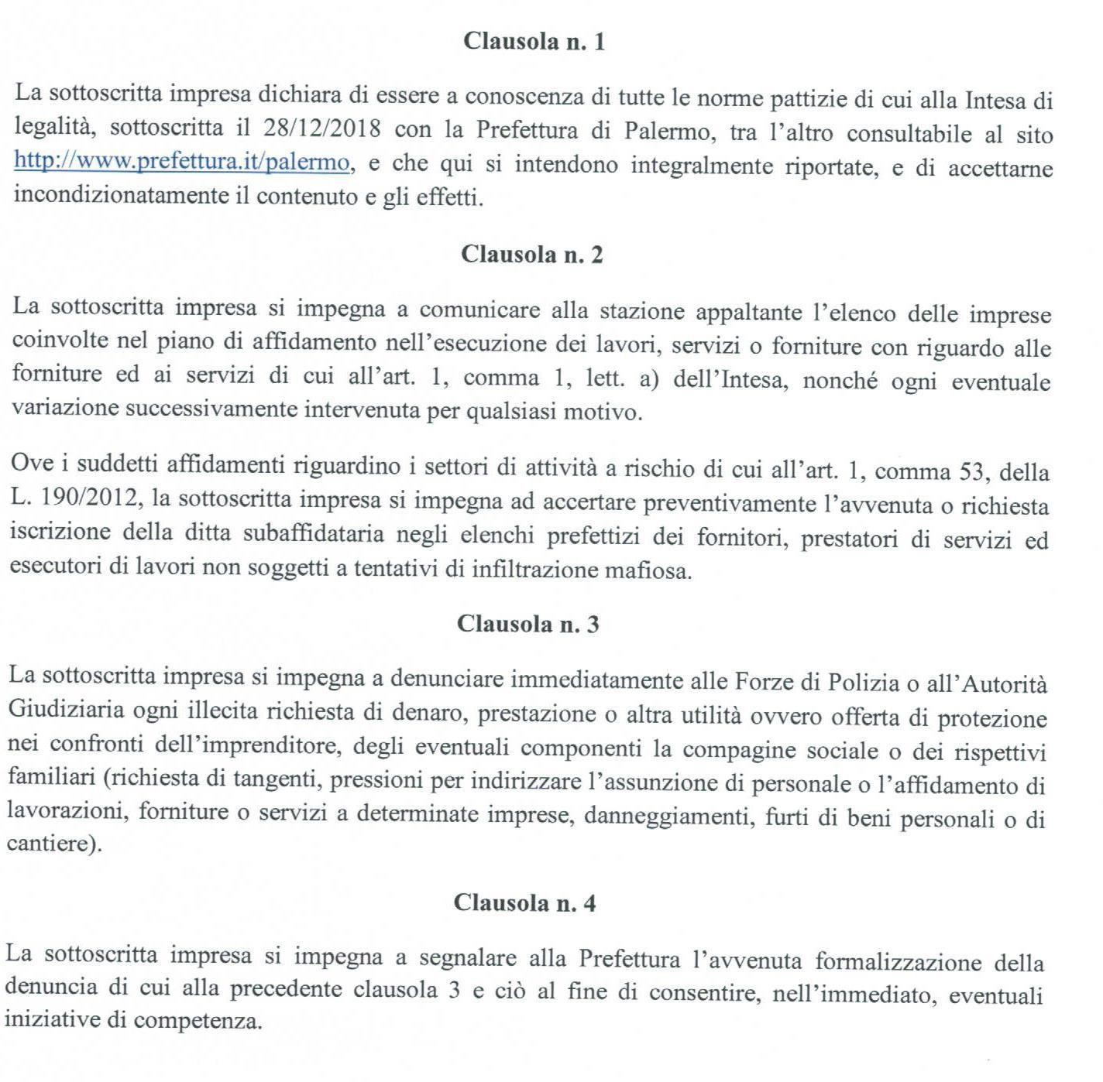

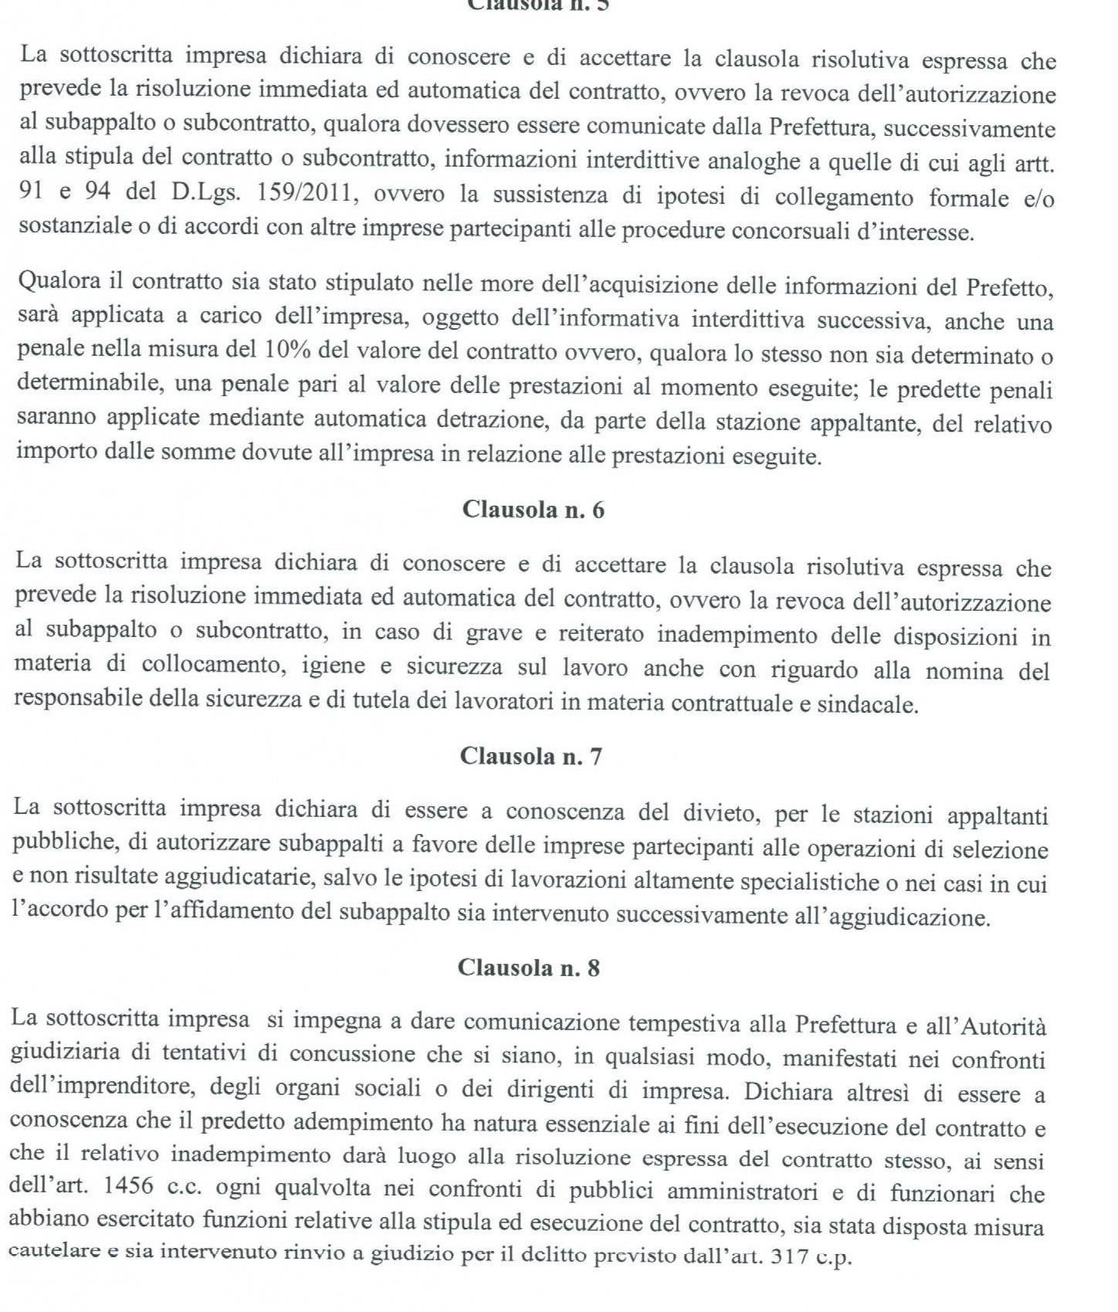
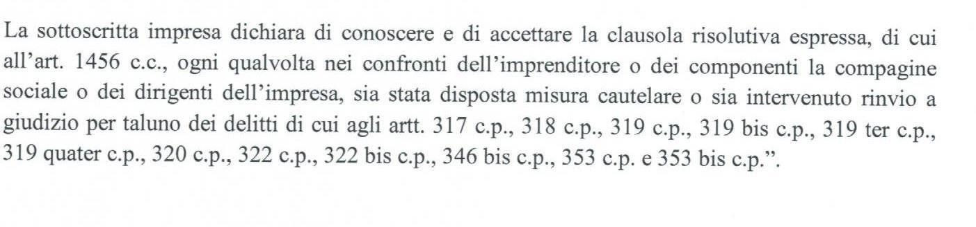
DATA

PER IL COMUNE DI PALERMO  Il Sindaco | PER L’IMPRESA PARTECIPANTE  (firma digitale del rappresentantelegale)

